Разработано
педагогом-психологом
МДОУ «Центр развития ребенка – детский сад №182» Катасоновой А.А
Как погасить гнев направленный на ребенка

Крики и агрессия в воспитательном плане это совершенно неэффективный способ реагирования на не очень хорошее поведение ребёнка. Ведь это формирует у маленького человека чувство вины, которое, может стать его постоянным спутником по жизни, да и сомнения в любви родителей вызывает. | 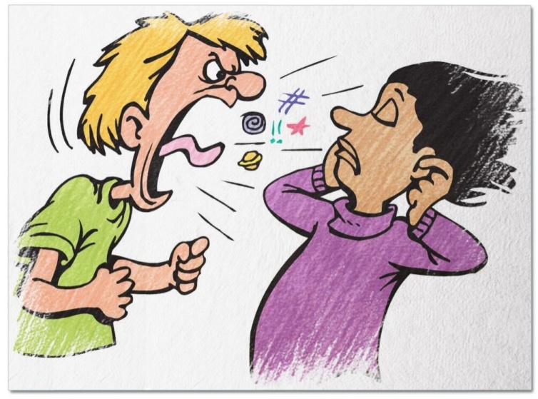
Но в чем же причины?
Далеко не всегда собственно плохое поведение ребёнка становится причиной гнева родителей. Поведение малыша, скорее, становится последней каплей.
Если сказать проще, он элементарно попадает «под раздачу».
У родителей проблемы на работе, в личной жизни, отношениях с супругом? Увы, громоотводом становится ребёнок. Или ещё хуже: родителям вдруг кажется, что ребёнок косвенно повинен в разладе отношений между супругами, ухудшении финансового положения семьи или неудачной карьере.
Но к чему отравлять жизнь и себе, и ребёнку, в любом случае, любимому? А раз так, с негативными эмоциями следует бороться! Ведь взаимоотношения с собственным ребёнком накладывают отпечаток на жизнь и ребёнка, и родителей.
Как подавить гнев?
На самом деле, это не так уж и сложно. Если причина однозначно не в ребёнке, что мешает объяснить ему причину негативного настроя? Можно попросить малыша не вынуждать вас злиться ещё больше, после чего приласкать.
Очень важно, чтобы ребёнок понимал – его любят, несмотря на все неурядицы!
Рекомендуется проговорить про себя: «Стоп!». И – старые добрые способы: сосчитать до десяти, выпить холодной воды медленными глотками, вдохнуть, выдохнуть.
Главное – не делать ничего сгоряча, в частности, не выплескивать весь негатив на совершенно неповинного малыша.
Если ничего не помогает, можно позволить себе уединиться ненадолго в комнате или прогуляться и привести мысли в порядок. Разумеется, речь не идет о том, чтобы оставить ребёнка одного. Такой способ возможен, если рядом еще один взрослый и – вперед, приводить в порядок мысли. В качестве меры на долгосрочную перспективу - попросите кого-нибудь из домашних снять себя орущую на камеру, и посмотрите, что видит ваш ребёнок каждый раз как вам не удаётся сдержаться. Уверяю вас, воспоминания об этих кадрах надолго отобьют у вас желание кричать на ребёнка.
И последнее: если гнев на ребёнка всё же обрушился, следует извиниться.
Это ничуть не подорвет родительский авторитет, и в конечном итоге это ребёнку на пользу: ведь и ему предстоит когда-ниудь стать родителем.

И помните: главное терпение, и спокойствие!

